Et billede, der indeholder bygning, urtepotte, udendørs, plante

Indhold genereret af kunstig intelligens kan være forkert. Et billede, der indeholder mad, drik, kaffekop, kaffe

Indhold genereret af kunstig intelligens kan være forkert.

**Caféen er åben**

Kære alle  
  
Velkommen til en spændende Caféeftermiddag **med underholdning**  
  
Denne gang er det Karen-Lisbeth, der arrangerer en spændende eftermiddag med Sang og underholdning på alsisk, med Pæ Blajs Mosikforedrag   
  
Underholdningen er på alsisk med lokale historier og sange.   
Pæ Blajs Mosik består af ægteparret Elise Larsen og Hans Jørgen Moos.   
Elise synger og spiller. Hans Jørgen synger med og læser historier.   
Underholdningen er på alsisk bl.a. med tekster af Martin N. Hansen.

Der er ”dialekt-service”, dvs. at svære alsiske ord bliver oversat, så alle kan være med.

Praktiske oplysninger:  
  
Tid og sted:  
Onsdag den 10. september 2025  
kl. 14.00 – 16.00  
  
Palmosehuset  
 6400 Sønderborg  
  
Pris: Kr. 50  
Betales ved fremmøde  
  
Prisen er forhøjet med kr. 10   
og dækker underholdning og forplejning

Et billede, der indeholder tegning, skitse, clipart, illustration/afbildning

AI-genereret indhold kan være ukorrekt.

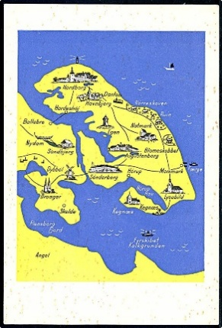Et billede, der indeholder Søde sager, frugt, dessert, mad

Indhold genereret af kunstig intelligens kan være forkert.Et billede, der indeholder Service, kaffekop, kop/decilitermål, bordservice

Indhold genereret af kunstig intelligens kan være forkert.Et billede, der indeholder fødselsdagskage, frugt, mad, dessert

Indhold genereret af kunstig intelligens kan være forkert.

Eventuelle spørgsmål og tilmelding (**senest 1. september 2025**)   
til Karen-Lisbet Jacobsen   
på SMS 22 93 18 02 // eller e-mail: klj@karen-lisbet-jacobsen.dk